ubuntu server ->

Particiók létrehozása itt történhet meg először, de később is meg tudjuk csinálni.

a szerverhez való csatlakozás megkönnyítése érdekében tudjuk telepíteni az openssh servert. Ennek segítségével automatikusan megcsinálja az ssh „konfigurálást” és ezzel nem kell foglalkoznunk később. Ennek következtében olyan programmal, amely képes ssh kapcsolatot kialaktani tudunk csatlakozni a szerverhez. (pl putty).

HÁT A TELNETET is be lehetett volna kattintani

telnet telepítése



óvatosan ezzel mert nem túl biztonságos és nem jó ötlet egyetemi hálózaton csapatni ezt

„Biztonságos” kommunikáció elérése

1. Szerver gép, illetve a virtuális gép azonos VMNET-be helyezése (VMWare miatt hasznájuk ezt az elnevezést VirtualBox-ba hirtelen nem találtam meg.
2. Az interface IP címének beállításai szerver és a pc oldalán is, ami egy hálózatban van. A szerveren meghagytuk azt a hálókártyát amivel az internethez van csatlakoztatva
   1. A szerveren megnézzük az összes inferfacek „kiosztását” ifconfig -a kapcsolóval ennek köszönhetően kilistázza azokat is mely nem rendelkezik ip címmel
   2. IP címet adunk neki a ifconfig parancs segítségével „ifconfig <int címe> <IP cím> netmask <hálózat maszkja>
   3. Ezután a kliensen ismételjük ezt meg olyan címmel ami egy hálózatban található az szerver címével
   4. Ezután következik a tesztelés és kész is vagyon

DNS:

sudo apt-get update

sudo apt-get upgrade

sudo apt-get install bind9

/etc/bind/named.conf.options átírása

s

sudo cp /etc/bind/db.local /etc/bind/db.example.com

ezután a létrehozott fájlba „varázsolunk” 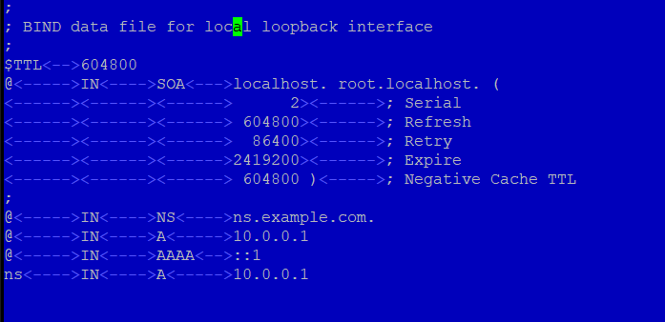

A szolgaláltatás újraindítása után a reverse zone file-t csináljuk meg

sudo cp /etc/bind/db.127 /etc/bind/db.10

Létrehozhatunk egy másodlagos szervert is de ettől msot eltekintünk

Tesztelés:

Ezek után láthatóan müködik a dns szolgáltatás ezután az example.com domain nevet lecserélhetjük bármire.